复习题
- 已知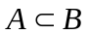，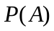=0.4，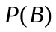=0.6，则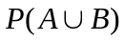=__________。
- 已知=0.5，=0.6，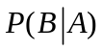=0.8则=_________。
3. 甲、乙两射手射击同一目标各一次，他们射中的概率分别为0.7和0.8，由甲先射击，若甲未射中再由乙射击，则目标被击中的概率为__ __。
4. 设随机变量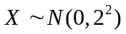，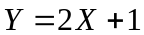，则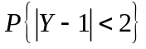=______
5. 设随机变量服从参数为的指数分布，服从参数为5的泊松分布，与相互独立，则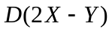=________。
6.设的分布函数为，则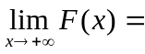__________，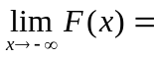_________.
7设服从泊松分布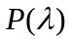，且已知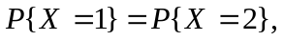则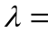__ ___.
（A）4 (B) 3 (C) 2 (D) 1
8.设随机变量服从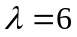的指数分布，则数学期望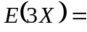 _ ___。
 ； 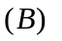 ； 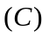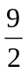； 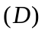
9. 设服从二项分布B(n,p)，且已知E(X)=2D(X),则p=（ ）

（A）1/2 (B) 1/3 (C) 1/4 (D) 1/5

10. 对于事件A，B，下列命题正确的是( )
A. 如果A，B互不相容，则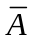与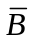也互不相容 B. 如果，则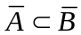
C. 如果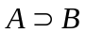，则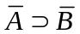 D. 如果A，B对立，则与也对立
11. 设随机变量与相互独立，且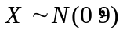，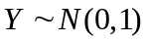，令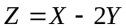，则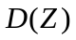= ( )
A.5 B. 7 C. 11 D. 13
12. 随机变量的概率密度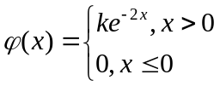， （1）求;(2)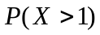
13.设10件产品中有8件正品,2件次品，每次从这品产品中任取一件，取出的产品不放回，设为直到取得正品为止所抽取的次数，求的分布律。
14. 设随机变量X的概率密度为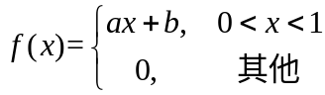 ，且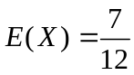，
试求：（1）常数， （2）求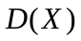。
15. 已知的分布律如下，求: 1）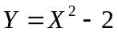的分布律； 2)
 | -1 | 0 | 2
 | 0.2 | 0.4 | 0.4

16.设二维随机变量（X，Y）的联合分布律如下
Y  X | 0 | 1 | 2
0 | 0 | 0.2 | 0
1 | 0.3 | 0.2 | 0.1
2 | 0.1 | 0 | 0.1
，

（1）求P{X=Y} （2）求X，Y的边缘分布律
（3）求Z=X+Y的分布律 （4）X与Y是否相互独立？
17. 二维随机变量的概率密度为
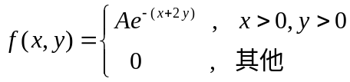
求: （1）系数A； （2）X、Y的边缘密度函数
（3）问X，Y是否相互独立？ （4）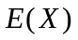

18. 设第一个盒子中装有3只蓝球，2只绿球，2只白球；第二个盒子中装有2只蓝球，3只绿球，4只白球；独立地分别在两个盒子中各取一只球。
（1）求至少有一只蓝球的概率。（2）求有一只蓝球，一只白球的概率。

19. 车间里有甲、乙、丙3台机床生产同一种产品，已知它们的次品率是0.2，0.3，0.1，而产品数量比为甲：乙：丙=2：3：5，现从产品中任取一个产品，求它是次品的概率。

